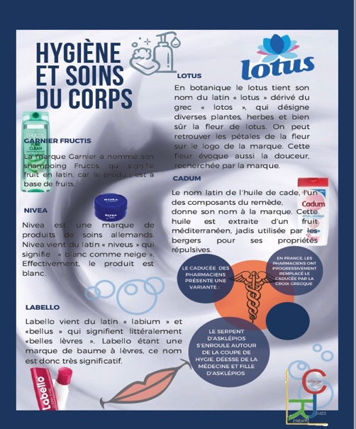
QUESTIONNAIRE :
HYGIENE ET SOINS DU CORPS

1) Que signifie « fructis » en latin ?
- C’est une fleur
- C’est un fruit
- C’est un shampoing

2) Jadis, à quoi servait l’huile de cade ?
- Elle était consommée par les bergers.
- Elle était utilisée pour ses propriétés répulsives.
- C’était une crème.

3) Que retrouve-t-on dans le logo LOTUS ?
- Un fruit
- Un mouchoir
- Une fleur

4) Quel est le nom latin qui a donné Nivea ?
- Nivea
- Niveus
- Nuveau

5) D’après vous, que vend la marque LABELLO, qui signifie « belles lèvres » ?

-------------------------------------------------------------------------------------------------

